.

LUNDI 28 SEPTEMBRE 2026

10H30

ATELIER GYM DOUCE

SALLE POLYVALENTE

(rez de chaussée)

Florine invite les participants à la salle polyvalente, pour faire des exercices de stimulation physique.



14H30  SALLE POLYVALENTE  (rez de chaussée)  VELO INTERACTIF  Djamel vous propose promenade  à vélo à travers le monde.  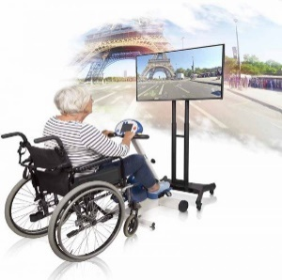 | 15H00  PLIAGE DE LINGE  SALLE POLYVALENTE  (rez de chaussée)  Marie vous accueille à la salle polyvalente pour plier le linge dans la bonne humeur.  

MARDI 29 SEPTEMBRE 2026

10H30

Djamel vous propose de le rejoindre place de la fontaine pour une partie de Mollky (jeu d’adresse).



15H00

SALLE POLYVALENTE

(rez de chaussée)

Marie et Djamel vous proposent de les rejoindre pour un moment convivial autour des jeux de société.
Au programme :
Rires, stratégie, coopération… et surtout le plaisir de jouer ensemble !

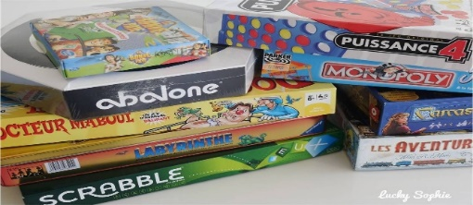

MERCREDI 30 SEPTEMBRE 2026

Marie (A.S.G) : en repos
----------------------------------------------------------------------------10H45

SALLE POLYVALENTE

(rez de chaussée)

Djamel vous propose de le rejoindre
au groupe de paroles.

Thème : Festivités de fin d’année



15H00  SALLE POLYVALENTE  (rez de chaussée)  Djamel vous propose de le rejoindre autour des jeux :  - Trouvez l’intrus  - Trouvez des mots à partir  des syllabes  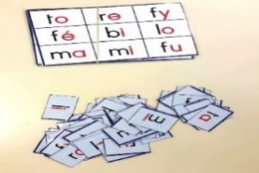 | 16H45  SALLE POLYVALENTE  (rez de chaussée)  Djamel vous propose  de le rejoindre pour  fredonner des airs d’antan.  

JEUDI 01 OCTOBRE 2026

Djamel (ANIMATEUR) : en repos
----------------------------------------------------------------------------
10H30

ATELIER PATISSERIE

SALLE POLYVALENTE

(rez de chaussée)

Delphine et Marie attendent les participants pour se mettre en appétit en confectionnant des gâteaux.



15H00

SALLE POLYVALENTE

(rez de chaussée)

Delphine et Marie proposent de les rejoindre pour la dégustation des tartes à la bouillie confectionnées
à l’atelier pâtisserie.

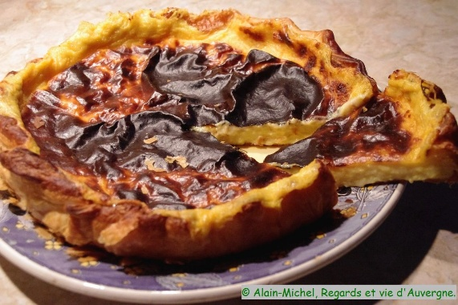

VENDREDI 02 OCTOBRE 2026
12H00

SALLE POLYVALENTE

REPAS CAMPAGNARD



15H00

SALLE POLYVALENTE

SEANCE VIDEO

Marie et Djamel vous invitent à venir regarder un film avec : Line RENAUD : Dany BOON

UNE BELLE COURSE

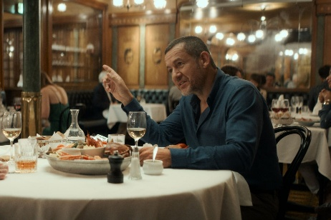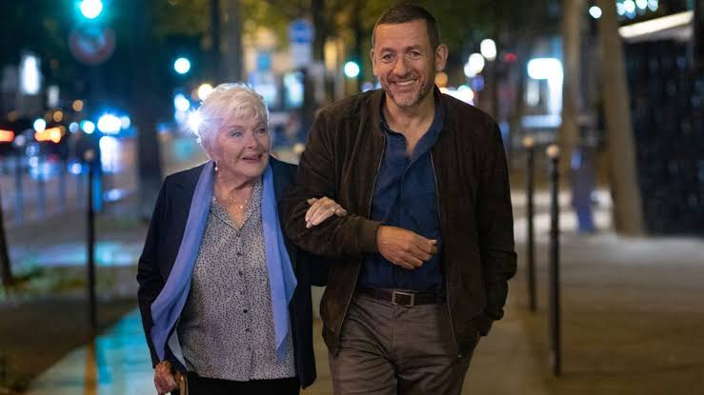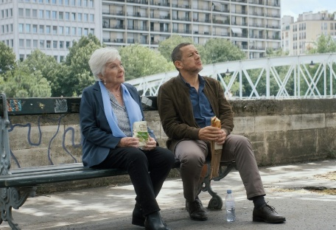

Madeleine, 92 ans, appelle un taxi pour rejoindre la maison de retraite où elle doit vivre désormais. Elle demande à Charles, un chauffeur un peu désabusé, de passer par les lieux qui ont compté dans sa vie, pour les revoir une dernière fois. Peu à peu, au détour des rues de Paris, surgit un passé hors du commun qui bouleverse Charles. Il y a des voyages en taxi qui peuvent changer une vie…

SAMEDI 03 OCTOBRE 2026
DEVINETTE





